

**TOUJOURS** au crayon papier !!! Sauf les coloriages.

Du 2 déc au 20 décembre

Entrainement du sportif **CE2/CM1**  **n°5**

|  |  |  |  |
| --- | --- | --- | --- |
| Français | Lecture | Je trouve de qui ou de quoi l’on parle en faisant des inférences. |  |
| Ecriture | Je copie un poème sans erreur |  |
| Vocabulaire | Je sais chercher dans le dictionnaire. |  |
| Grammaire | Je sais retrouver le verbe et le sujet. |  |
| Orthographe | Je sais accorder le verbe avec le sujet |  |
| Conjugaison | Je sais trouver l’infinitif d’un verbe et son groupe  Je connais la conjugaison du présent. |  |
| Maths | Opérations | Je sais poser les multiplications et les divisions. |  |
| Calcul mental | Je connais les tables de 3, 6, et additionner des multiples de 10 et ajouter 9 et 11. |  |
| Grandeurs et mesures | Je manipule l’heure. |  |
| Les nombres | Je sais écrire les nombres en lettres. |  |

Prénom : ………………………………..

J’ai **2 semaines** pour faire ce travail.

Je réalise les exercices **dans l’ordre** des numéros.

Bilan de l’entrainement.

□ J’ai réalisé tout l’entrainement.

□ Je n’ai pas pu terminer.

Commentaire : Signature des parents :

Lecture

Lis ce texte. Trouve de qui ou de quoi l’on parle.

L’été, ils s’installent dans la rue pour travailler et, à la mauvaise saison, ils rejoignent leur atelier. Terre, peinture à l’huile, plâtre, pinceaux, couteaux, brosses sont leurs outils principaux. On les côtoie aussi dans les galeries.

**Qui sont-ils ?**…………………………………………………………………………………………………

Quand nous avons changé de maison, papa a téléphoné à une entreprise spécialisée. Après avoir chargé les plus volumineux dans le camion, les hommes ont pris mille précautions pour les plus fragiles. Malgré tout, à l’arrivée, mon bureau était cassé.

**De quoi était rempli le camion ?** ………………………………………………………………..………………………………………………………….

Les nombres

Recopie ce poème sur ton cahier du jour. Attention à ne pas faire d’erreur de copie.

**La neige**

Regardez la neige qui danse  
Derrière le carreau fermé.  
Qui là-haut peut bien s'amuser  
À déchirer le ciel immense  
En petits morceaux de papier ?

*Pernette Chaponnière*

Ecriture

Ecris en lettres

**5 462 :**  ………………………………………………………………………………………………..

……………………………………………………………………………………………………………

**7 866** : ……………………………………………………………………………………………….

………………………………………………………………………………………………………….

**4 555** : ………………………………………………………………………………………………..

……………………………………………………………………………………………………………..

Opérations



Pose et effectue les opérations suivantes.

6800 - 358 = 3002 + 718 = 782 : 3 = 934 : 6 =

Orthographe

Accorde correctement le verbe entre parenthèses.

La fille (marcher) …………………… dans la rue. La maîtresse la (voir) ……………………. Elle lui (demander) …………………………. de venir à l’école. La fille ne (vouloir) ………………. pas car sa maman l’ (attendre).

Grammaire

Fabrique une phrase avec ces mots : un crayon étrange – Emilie – dans la rue – trouve – en marchant

……………………………………………………………………………………………………………………

………………………………………………………………………………………………………………….

Grammaire

Le verbe et le sujet.

Dans ce texte, entoure le verbe de chaque phrase et souligne son sujet.

Liza écrit le portrait de la demoiselle sans visage. Elle a beaucoup d’idée. Sa voisine travaille aussi sur ce portrait. La demoiselle sans visage est le nom d’un livre des incorruptibles. Le prix des incorruptible nous passionne chaque année.

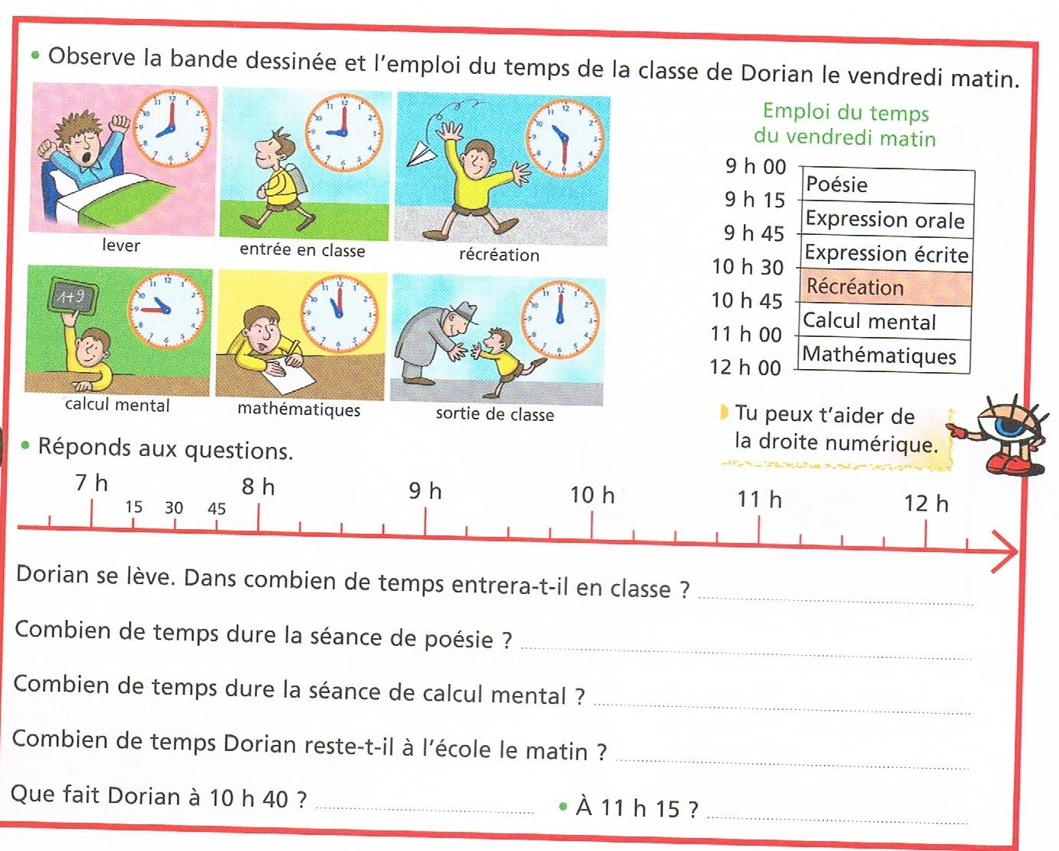

L’heure

Grandeurs et mesures

532

Conjugaison

Conjugue le verbe « **faire** » au présent

…………………………………………

…………………………………………

………………………………………….

………………………………………….

…………………………………………

…………………………………………

Souligne le verbe de chaque phrase, indique son

infinitif et son groupe?

Ils jouaient dans la cour. …………………………….

Louisa grandit beaucoup. ……………………………….

La fille fait du vélo. …………………………………………..

Loann adore les sculptures. ……………………………

Mila vend quelques livres………... ………………….

Vivien aime la récolte des pommes. ……………………

La maîtresse sortira dans la cour. ………………………

Vocabulaire

Le dictionnaire. Quel mot ce situe avant celui là dans le dictionnaire ?

Piano : 🡪 ………………………….. poli : 🡪 ……………………………..

Perdre : 🡪 ……………………….. paresseux : 🡪 …………………………

Piste : 🡪 ………………………… prudent : 🡪 ……………………………………

[](http://www.google.fr/imgres?q=chronom%C3%A8tre+clipart&um=1&hl=fr&qscrl=1&nord=1&rlz=1T4ACPW_fr___FR395&biw=1311&bih=543&tbm=isch&tbnid=S2ylkjan9fUsrM:&imgrefurl=http://www.fotosearch.fr/photos-images/clip-art.html&docid=_MDIG3yiSoQD_M&imgurl=http://cdn7.fotosearch.com/bthumb/IMZ/IMZ010/sfo0569.jpg&w=170&h=157&ei=Kex-T5O7L4KY8QPA1NyYBg&zoom=1&iact=hc&vpx=123&vpy=35&dur=259&hovh=125&hovw=136&tx=65&ty=77&sig=110071930066611856733&page=2&tbnh=125&tbnw=136&start=12&ndsp=19&ved=1t:429,r:0,s:12,i:95)

Calcul mental

Demande le chrono !

Fais ces calculs le plus rapidement possible.

Temps : ……………………  1 : moins de 3 min 2 : moins de 3 min 30

|  |  |  |  |
| --- | --- | --- | --- |
| 25 + 25 = ……. | 50 + 50 = …… | 50 + 30 = …… | 50 + 20 = …….. |
| 30 + 10 = …… | 20 + 40 = ….. | 20 + 50 = …… | 60 + 10 = …… |
| 3 X 3 = …….. | 3 X 5 =…. | 3 X 8 = ……. | 3 X 4 = ……. |
| 3 X 7 = …… | 3 X 4 = ….. | 3 X 0 = ….. | 10 X 3 = …… |
| 10 X 2 = …. | 5 X 2 = …. | 4 X 2 = ….. | 30 X 2 = ….. |
| 5 X 0 = …… | 4 X 8 = ….. | 4 X 7 = …. | 4 X 6 = ….. |
| 3 X 6 =….. | 6 X 8 = ….. | 6 X 0 = ….. | 6 X 9 = ….. |
| 2 X 6 = …… | 6 X 4 =….. | 6 X 3 = …. | 6 X 5 =….. |
| 11 + 9 = ….. | 7 + 11 = ….. | 24 + 9 = …. | 32 + 9 = …. |
| 33 + 11 = …. | 25 + 11 = …. | 13 + 9 = ….. | 22 + 9 = …. |

Detente

2

4

2

3

Repos

Colorie les fractions

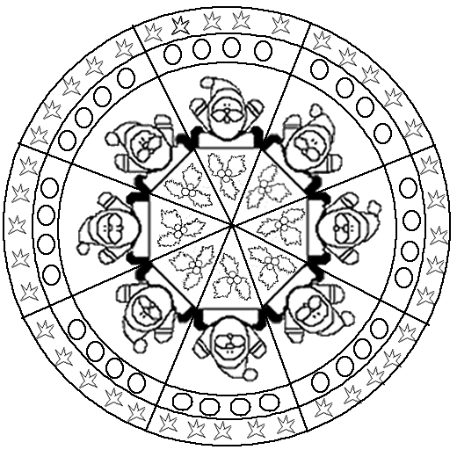

=

4

4

=

=

4

8